SERVIÇO PÚBLICO FEDERAL
Conselho de Arquitetura e Urbanismo do Brasil

Gerência Geral

PORTARIA CONJUNTA GERÊNCIA-GERAL Nº 08 DE 04 DE JANEIRO DE 2017

Designa o empregado RODRIGO DA SILVA ANDRÉ para exercer atividades sob o regime de Dedicação Cumulativa e dá outras providências.

O Gerente-Geral e o Chefe de Gabinete da Presidência do Conselho de Arquitetura e Urbanismo do Brasil (CAU/BR), no uso das atribuições que lhe conferem a Portaria Normativa nº 35, de 7 de maio de 2015, e tendo em vista o contido na Deliberação Plenária DPOBR nº 0060-04/2016, que "Institui e compõe a Comissão Temporária de Auditoria do Cumprimento da Lei de Acesso à Informação no Conselho de Arquitetura e Urbanismo do Brasil (CAU/BR) e nos Conselhos de Arquitetura e Urbanismo dos Estados e do Distrito Federal (CAU/UF)";

RESOLVEM:

Art. 1º Designar para exercer atividades sob o Regime de Dedicação Cumulativa (RDC) de que trata a Portaria Normativa nº 35, de 7 de maio de 2015, respeitados os termos, condições e obrigações previstos na deliberação plenária acima mencionada, o Analista Técnico de Órgãos Colegiados com Ênfase em Planejamento e Administração Rodrigo da Silva André, lotado na Secretaria-Geral da Mesa.

Art. 2º Para fins do disposto no art. 5º, inciso V, alínea "a" da Portaria Normativa nº 35, de 7 de maio de 2015, a presente designação é feita para vigorar pelo período correspondente ao da vigência dos trabalhos da Comissão Temporária de Auditoria do Cumprimento da Lei de Acesso à Informação no Conselho de Arquitetura e Urbanismo do Brasil (CAU/BR) e nos Conselhos de Arquitetura e Urbanismo dos Estados e do Distrito Federal (CAU/UF), de 28 de novembro de 2016 a 23 de fevereiro de 2017, conforme a Deliberação Plenária DPOBR nº 0060-04/2016, e em eventuais prorrogações.

Art. 3º No período de designação de que trata esta Portaria Conjunta, o designado fará jus à gratificação de dedicação cumulativa de que trata o art. 6º da Portaria Normativa nº 35, de 7 de maio de 2015.

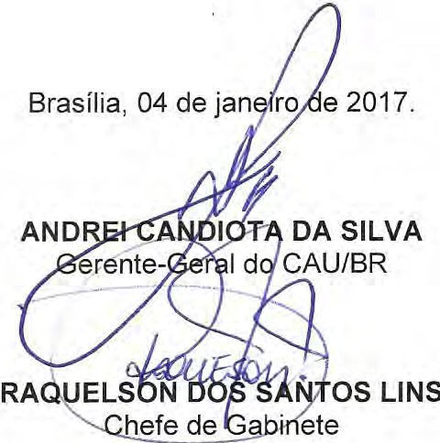
Art. 4º Esta Portaria entra em vigor nesta data.

Setor Comercial Sul (SCS), Quadra 2, Bloco C - Ed. Serra Dourada, Salas 401 a 409 J CEP: 70.300-902 Brasília/ DFI Telefone: (61) 3204-9500
w w.caubr.gov.br

